Исходные данные:

1. Одномерная выборка:

-1.80, 3.63, -0.61, 3.39, 1.88, 5.15, 2.83, 0.31, 6.03, 0.58, 6.53, 4.07, 5.68, -0.92, -1.16, 3.82, 3.37, 1.84, -4.58, 2.57, 4.08, 2.97, 1.17, -8.04, 0.78, , 2.06, 10.19, 4.27, 1.82, 6.97, -1.38, 0.78, 4.17, 3.53, 6.65, 2.70, 5.28, 3.15, -0.06, 5.67, 3.55, 0.47, 4.89, 5.70, 1.45, 5.03, -3.33, 0.62, 7.80, 4.74, , 2.89, 4.89, -1.04, 5.15, 2.70, -3.39, 2.24, 1.06, -3.30, 5.14, 2.56, -0.13, 1.09, 2.07, -1.41, 3.76, -5.89, -0.26, 3.13, 4.99, -0.19, 5.50, -0.98, 9.10, -1.70, , 6.99, 5.04, -0.60, -0.51, 4.53, -1.45, -0.18, 2.53, 8.12, -7.19, -2.36, 8.27, 1.59, 5.92, -0.08, 3.00, -0.06, 0.49, 0.75, 1.03, 6.04, 3.12, -0.16, 4.16, 3.04

2. Двумерная выборка:

(-4.80; -6.06), (-0.85; -0.45), (-0.89; -3.24), (-4.12; -2.14), (-1.74; 1.58), (-0.26; -2.13), (-6.57; 2.57), (-2.35; -0.07), (0.07; 1.69), (1.30; 0.03), (-3.06; 1.44), (0.31; -3.00), (1.75; 1.53), (2.46; 3.11), (0.66; -8.27), (-1.27; -0.72), (-1.05; -1.52), (5.67; 2.47), (-6.36; 3.06), (7.26; 1.76), (0.46; -7.70), (-1.70; 0.19), (-2.39; -6.46), (-2.30; -3.42), (-0.59; -2.07), (-6.04; -9.02), (-1.93; -3.23), (-4.52; -0.71), (-7.80; -3.39), (-1.65; -10.65), (-3.64; 1.33), (-0.54; 1.75), (2.30; 4.42), (-7.54; -6.04), (2.49; -3.13), (-4.45; -4.57), (1.60; 4.20), (0.87; -3.41), (-1.54; -3.59), (-3.39; 4.72), (-5.62; -1.72), (-4.15; -5.05), (7.91; 0.69), (-3.88; -3.18), (0.10; -2.80), (-2.86; -1.96), (-2.79; -9.41), (-2.73; -2.33), (-1.70; -1.14), (0.07; -4.83)

1. Анализ одномерной выборки

1.1. Вариационный ряд  
 Вариационным рядом называется ряд, полученный в результате расположения в порядке неубывания элементов выборочной совокупности. Элементы вариационного ряда называются вариантами. Для исходной выборки:

|  |  |  |  |  |  |  |  |
| --- | --- | --- | --- | --- | --- | --- | --- |
| *№* | *x* | *№* | *x* | *№* | *x* | *№* | *x* |
| 1 | -8.04 | 26 | -0.08 | 51 | 2.57 | 76 | 4.89 |
| 2 | -7.19 | 27 | -0.06 | 52 | 2.7 | 77 | 4.89 |
| 3 | -5.89 | 28 | -0.06 | 53 | 2.7 | 78 | 4.99 |
| 4 | -4.58 | 29 | 0.31 | 54 | 2.83 | 79 | 5.03 |
| 5 | -3.39 | 30 | 0.47 | 55 | 2.89 | 80 | 5.04 |
| 6 | -3.33 | 31 | 0.49 | 56 | 2.97 | 81 | 5.14 |
| 7 | -3.3 | 32 | 0.58 | 57 | 3 | 82 | 5.15 |
| 8 | -2.36 | 33 | 0.62 | 58 | 3.04 | 83 | 5.15 |
| 9 | -1.8 | 34 | 0.75 | 59 | 3.12 | 84 | 5.28 |
| 10 | -1.7 | 35 | 0.78 | 60 | 3.13 | 85 | 5.5 |
| 11 | -1.45 | 36 | 0.78 | 61 | 3.15 | 86 | 5.67 |
| 12 | -1.41 | 37 | 1.03 | 62 | 3.37 | 87 | 5.68 |
| 13 | -1.38 | 38 | 1.06 | 63 | 3.39 | 88 | 5.7 |
| 14 | -1.16 | 39 | 1.09 | 64 | 3.53 | 89 | 5.92 |
| 15 | -1.04 | 40 | 1.17 | 65 | 3.55 | 90 | 6.03 |
| 16 | -0.98 | 41 | 1.45 | 66 | 3.63 | 91 | 6.04 |
| 17 | -0.92 | 42 | 1.59 | 67 | 3.76 | 92 | 6.53 |
| 18 | -0.61 | 43 | 1.82 | 68 | 3.82 | 93 | 6.65 |
| 19 | -0.6 | 44 | 1.84 | 69 | 4.07 | 94 | 6.97 |
| 20 | -0.51 | 45 | 1.88 | 70 | 4.08 | 95 | 6.99 |
| 21 | -0.26 | 46 | 2.06 | 71 | 4.16 | 96 | 7.8 |
| 22 | -0.19 | 47 | 2.07 | 72 | 4.17 | 97 | 8.12 |
| 23 | -0.18 | 48 | 2.24 | 73 | 4.27 | 98 | 8.27 |
| 24 | -0.16 | 49 | 2.53 | 74 | 4.53 | 99 | 9.1 |
| 25 | -0.13 | 50 | 2.56 | 75 | 4.74 | 100 | 10.19 |

1.2. Эмпирическая функция распределения  
 Эмпирической функцией распределения называется функция, приближенная к теоретической функции распределения. Эмпирическая функция имеет вид:  
 F*(x)=nₓ/n,  
 где nₓ – количество вариант строго меньших x в выборке, n – объем выборки.

Расчётная таблица:

|  |  |  |  |  |  |  |  |  |  |  |  |
| --- | --- | --- | --- | --- | --- | --- | --- | --- | --- | --- | --- |
| *x* | *nₓ* | *F*(x)* | *x* | *nₓ* | *F*(x)* | *x* | *nₓ* | *F*(x)* | *x* | *nₓ* | *F*(x)* |
| -8.04 | 1 | 0.01 | -0.08 | 26 | 0.26 | 2.83 | 54 | 0.54 | 5.04 | 80 | 0.8 |
| -7.19 | 2 | 0.02 | -0.06 | 28 | 0.28 | 2.89 | 55 | 0.55 | 5.14 | 81 | 0.81 |
| -5.89 | 3 | 0.03 | 0.31 | 29 | 0.29 | 2.97 | 56 | 0.56 | 5.15 | 83 | 0.83 |
| -4.58 | 4 | 0.04 | 0.47 | 30 | 0.3 | 3 | 57 | 0.57 | 5.28 | 84 | 0.84 |
| -3.39 | 5 | 0.05 | 0.49 | 31 | 0.31 | 3.04 | 58 | 0.58 | 5.5 | 85 | 0.85 |
| -3.33 | 6 | 0.06 | 0.58 | 32 | 0.32 | 3.12 | 59 | 0.59 | 5.67 | 86 | 0.86 |
| -3.3 | 7 | 0.07 | 0.62 | 33 | 0.33 | 3.13 | 60 | 0.6 | 5.68 | 87 | 0.87 |
| -2.36 | 8 | 0.08 | 0.75 | 34 | 0.34 | 3.15 | 61 | 0.61 | 5.7 | 88 | 0.88 |
| -1.8 | 9 | 0.09 | 0.78 | 36 | 0.36 | 3.37 | 62 | 0.62 | 5.92 | 89 | 0.89 |
| -1.7 | 10 | 0.1 | 1.03 | 37 | 0.37 | 3.39 | 63 | 0.63 | 6.03 | 90 | 0.9 |
| -1.45 | 11 | 0.11 | 1.06 | 38 | 0.38 | 3.53 | 64 | 0.64 | 6.04 | 91 | 0.91 |
| -1.41 | 12 | 0.12 | 1.09 | 39 | 0.39 | 3.55 | 65 | 0.65 | 6.53 | 92 | 0.92 |
| -1.38 | 13 | 0.13 | 1.17 | 40 | 0.4 | 3.63 | 66 | 0.66 | 6.65 | 93 | 0.93 |
| -1.16 | 14 | 0.14 | 1.45 | 41 | 0.41 | 3.76 | 67 | 0.67 | 6.97 | 94 | 0.94 |
| -1.04 | 15 | 0.15 | 1.59 | 42 | 0.42 | 3.82 | 68 | 0.68 | 6.99 | 95 | 0.95 |
| -0.98 | 16 | 0.16 | 1.82 | 43 | 0.43 | 4.07 | 69 | 0.69 | 7.8 | 96 | 0.96 |
| -0.92 | 17 | 0.17 | 1.84 | 44 | 0.44 | 4.08 | 70 | 0.7 | 8.12 | 97 | 0.97 |
| -0.61 | 18 | 0.18 | 1.88 | 45 | 0.45 | 4.16 | 71 | 0.71 | 8.27 | 98 | 0.98 |
| -0.6 | 19 | 0.19 | 2.06 | 46 | 0.46 | 4.17 | 72 | 0.72 | 9.1 | 99 | 0.99 |
| -0.51 | 20 | 0.2 | 2.07 | 47 | 0.47 | 4.27 | 73 | 0.73 | 10.19 | 100 | 1 |
| -0.26 | 21 | 0.21 | 2.24 | 48 | 0.48 | 4.53 | 74 | 0.74 |  |  |  |
| -0.19 | 22 | 0.22 | 2.53 | 49 | 0.49 | 4.74 | 75 | 0.75 |  |  |  |
| -0.18 | 23 | 0.23 | 2.56 | 50 | 0.5 | 4.89 | 77 | 0.77 |  |  |  |
| -0.16 | 24 | 0.24 | 2.57 | 51 | 0.51 | 4.99 | 78 | 0.78 |  |  |  |
| -0.13 | 25 | 0.25 | 2.7 | 53 | 0.53 | 5.03 | 79 | 0.79 |  |  |  |

График эмпирической функции распределения:

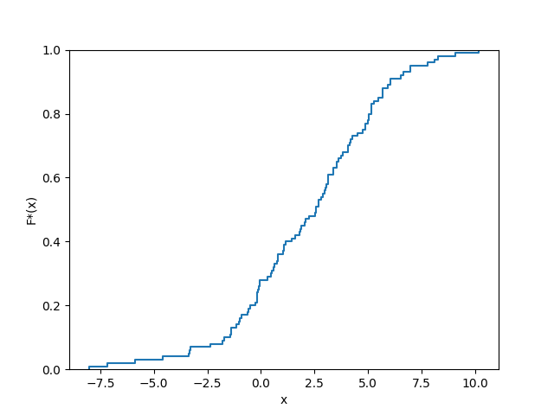

1.3. Равноинтервальная гистограмма относительных частот  
 Разобьем выборку на √n = 10 интервалов. В равноинтервальной гистограмме каждый столбец имеет одинаковую по сравнению с другими ширину h.

Расчётная таблица:

|  |  |  |  |  |  |  |
| --- | --- | --- | --- | --- | --- | --- |
| *a* | *b* | *h* | *n* | *n/h* | *w* | *w/h* |
| -8.04 | -6.22 | 1.82 | 2 | 1.1 | 0.02 | 0.01 |
| -6.22 | -4.39 | 1.82 | 2 | 1.1 | 0.02 | 0.01 |
| -4.39 | -2.57 | 1.82 | 3 | 1.65 | 0.03 | 0.02 |
| -2.57 | -0.75 | 1.82 | 10 | 5.49 | 0.1 | 0.05 |
| -0.75 | 1.07 | 1.82 | 22 | 11.52 | 0.22 | 0.12 |
| 1.07 | 2.9 | 1.82 | 17 | 9.33 | 0.17 | 0.09 |
| 2.9 | 4.72 | 1.82 | 19 | 10.42 | 0.19 | 0.1 |
| 4.72 | 6.54 | 1.82 | 18 | 9.87 | 0.18 | 0.1 |
| 6.54 | 8.37 | 1.82 | 6 | 3.29 | 0.06 | 0.03 |
| 8.37 | 10.19 | 1.82 | 1 | 0.55 | 0.01 | 0.01 |

где a – левая граница интервала, b – правая граница интервала, h – ширина интервала, n – частота, n/h – плотность частоты, w – относительная частота, w/h – плотность относительной частоты.

График равноинтервальной гистограммы относительных частот:

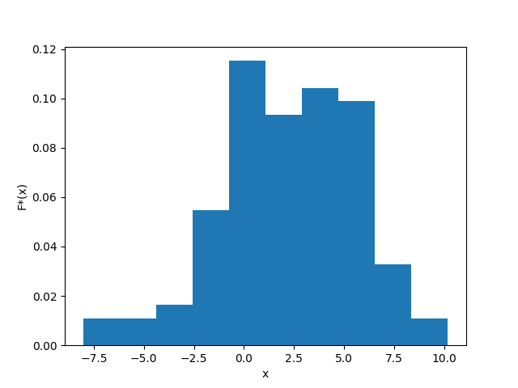

1.4. Равновероятностная гистограмма относительных частот  
 Разобъем выборку на √n = 10 интервалов. В равновероятностной гистограмме каждый столбец имеет одинаковую по сравнению с другими площадь, а сумма всех площадей равна единице.

Расчётная таблица:

|  |  |  |  |  |  |  |
| --- | --- | --- | --- | --- | --- | --- |
| *a* | *b* | *h* | *n* | *n/h* | *w* | *w/h* |
| -8.04 | -1.58 | 6.46 | 10 | 1.55 | 0.1 | 0.02 |
| -1.58 | -0.38 | 1.19 | 10 | 8.4 | 0.1 | 0.08 |
| -0.38 | 0.48 | 0.86 | 10 | 11.56 | 0.1 | 0.12 |
| 0.48 | 1.31 | 0.83 | 10 | 12.05 | 0.1 | 0.12 |
| 1.31 | 2.56 | 1.25 | 10 | 7.97 | 0.1 | 0.08 |
| 2.56 | 3.14 | 0.57 | 10 | 17.39 | 0.1 | 0.17 |
| 3.14 | 4.12 | 0.98 | 10 | 10.2 | 0.1 | 0.1 |
| 4.12 | 5.09 | 0.97 | 10 | 10.31 | 0.1 | 0.1 |
| 5.09 | 6.04 | 0.95 | 10 | 10.58 | 0.1 | 0.11 |
| 6.04 | 10.19 | 4.15 | 10 | 2.41 | 0.1 | 0.02 |

График равновероятностной гистограммы относительных частот:

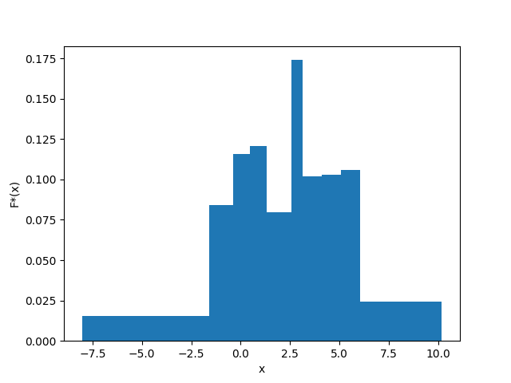

1.5. Точечная оценка математического ожидания  
 Точечная оценка математического ожидания для дискретного вариационного ряда имеет вид:  
 mₓ = (x₁n₁ + ... + xᵢnᵢ)/n = x₁w₁ + ... + xᵢwᵢ.  
Для данного вариационного ряда:  
 mₓ = 2.2.

1.6. Точечная оценка дисперсии  
 Точечная оценка несмещенной дисперсии для дискретного вариационного ряда имеет вид:  
 s² = (n₁(x₁ - mₓ)² + ... + nᵢ(xᵢ - mₓ)²)/(n-1).  
Для данного вариационного ряда:  
 s² = 11.49.

1.7. Оценка доверительного интервала генеральной средней (γ = 0.95)  
 Оценка доверительного интервала для генеральной средней имеет вид:  
 xᵣ ∈ (mₓ - δ; mₓ + δ),  
 где δ – точность оценки.  
Для неизвестного генерального стандартного отклонения точность оценки имеет вид:  
 δ = tᵧs/√n,  
 где tᵧ – коэффициент Стюдента для доверительной вероятности γ, s – исправленное стандартное отклонение выборочной совокупности.  
 Исправленное стандартное отклонение имеет вид:  
 s = √s².  
 Коэффициент Стьюдента определяется исходя из количества степеней свободы выборки k = n - 1 и уровня значимости α = 1 - γ по таблице значений.  
Для данной выборки:  
 s = 3.39  
 k = 99, α = 0.05, tᵧ = 1.984,  
 δ = 0.67,  
 xᵣ ∈ (1.53, 2.88).

1.8. Оценка доверительного интервала генеральной дисперсии (γ = 0.95)  
 Оценка доверительного интервала для генеральной дисперсии имеет вид:  
 σ² ∈ ((n-1)s²/(χᵃₖ)²; (n-1)s²/(χᵇₖ)²),  
 где (χᵃₖ)² и (χᵇₖ)² - критические значения χ² для значений уровня значимости a и b.  
 Значения a и b имеют вид:  
 a = (1 - γ)/2, b = (1 + γ)/2.  
 Критическое значение χ² определяется исходя из количества степеней свободы выборки k и уровня значимости α по таблице значений.  
Для данной выборки:  
 a = 0.025, b = 0.975, k = 99,  
 (χᵃₖ)² = 128.42, (χᵇₖ)² = 73.361,  
 σ² ∈ (8.86, 15.5).

1.9. Гипотеза о законе распределения случайной величины по критерию согласия Пирсона (α = 0.05)  
 Проверку гипотезы будем проводить на основе равноинтервального вариационного ряда, приведенного к дискретному вычислением середины интервалов x. Выдвинем нулевую H₀ и альтернативную H₁ гипотезы о законе распределения случайной величины генеральной совокупности:  
 H₀: генеральная совокупность распределена нормально:  
 F(x) = F₀(x).  
 H₁: генеральная совокупность не распределена нормально:  
 F(x) ≠ F₀(x).

Критерий согласия Пирсона имеет вид:  
 (χ²)' < χ²ₖ,  
 где (χ²)' – наблюдаемое значение критерия χ², χ²ₖ – критическое значение критерия χ².  
Наблюдаемое значение имеет вид:  
 (χ²)' = (n₁ - n₁')/n₁' + ... + (nᵢ - nᵢ')/nᵢ',  
 где n – эмпирическая частота, n' – теоретическая частота.  
Теоретическая частота имеет вид:  
 n' = h*n/s*f₀(z)  
 где f₀(z) – функция вероятности распределения. В нашем случае функция Гаусса, т.е.  
 f₀(z) = 1/√(2π) * e^(-zᵢ/2),  
 где zᵢ = (xᵢ - mₓ)²/s².

Расчётная таблица:

|  |  |  |  |  |  |  |  |
| --- | --- | --- | --- | --- | --- | --- | --- |
| *a* | *b* | *x* | *n* | *z* | *f(z)* | *n'* | *(n-n')²/n'* |
| -8.04 | -6.22 | -7.13 | 2 | -2.77 | 0.01 | 0.46 | 5.19 |
| -6.22 | -4.39 | -5.31 | 2 | -2.23 | 0.03 | 1.79 | 0.02 |
| -4.39 | -2.57 | -3.48 | 3 | -1.68 | 0.1 | 5.2 | 0.93 |
| -2.57 | -0.75 | -1.66 | 10 | -1.14 | 0.21 | 11.21 | 0.13 |
| -0.75 | 1.07 | 0.16 | 22 | -0.59 | 0.33 | 17.98 | 0.51 |
| 1.07 | 2.9 | 1.99 | 17 | -0.05 | 0.4 | 21.43 | 0.92 |
| 2.9 | 4.72 | 3.81 | 19 | 0.5 | 0.35 | 18.98 | 0.0 |
| 4.72 | 6.54 | 5.63 | 18 | 1.04 | 0.23 | 12.49 | 2.43 |
| 6.54 | 8.37 | 7.46 | 6 | 1.58 | 0.11 | 6.11 | 0.0 |
| 8.37 | 10.19 | 9.28 | 1 | 2.13 | 0.04 | 2.22 | 0.67 |

Откуда (χ²)' = 10.79.

Количество степеней свободы имеет вид:  
 k = m - r - 1,  
 где m – количество интервалов, r – количество оцениваемых параметров.  
Для данной выборки:  
 k = 7, α = 0.05, χ² = 14.067.  
 Так как (χ²)' < χ², то гипотеза H₀ принимается (нет оснований для отвержения).

1.10. Гипотеза о законе распределения случайной величины по критерию Колмогорова (α = 0.05)  
 Критерий Колмогорова имеет вид:  
 K' < K,  
 где K' – наблюдаемое значение критерия Колмогорова, K – критическое значение критерия Колмогорова.  
 Наблюдаемое значение имеет вид:  
 K' = √n * sup|F₀(x) - F*(x)|  
 Критическое значение K определяется исходя из уровня значимости α по таблице значений.  
Для данной выборки:  
 K' = 2.01,  
 α = 0.05, K = 1.36.  
 Так как K' > K, то гипотеза H₀ отвергается.

График нормальной функции распределения и эмпирической функции распределения для данной выборки:

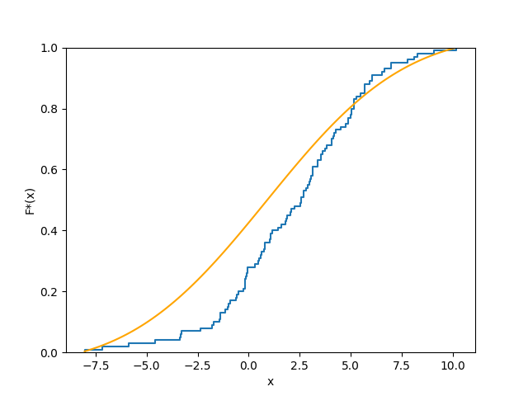

2. Анализ двумерной выборки

2.1. Точечная оценка коэффициента корреляции  
 Точечная оценка для генерального коэффициента корреляции имеет вид:  
 R = mˣʸ - mˣmʸ/sˣsʸ,  
 где mˣʸ – среднее произведений xy, mˣ и mʸ – средние x и y соответственно, sˣ и sʸ – исправленные стандартные отклонения x и y соответственно.

Расчётная таблица:

|  |  |  |  |  |  |
| --- | --- | --- | --- | --- | --- |
| *x* | *y* | *xy* | *x* | *y* | *xy* |
| -4.8 | -6.06 | 29.09 | -6.04 | -9.02 | 54.48 |
| -0.85 | -0.45 | 0.38 | -1.93 | -3.23 | 6.23 |
| -0.89 | -3.24 | 2.88 | -4.52 | -0.71 | 3.21 |
| -4.12 | -2.14 | 8.82 | -7.8 | -3.39 | 26.44 |
| -1.74 | 1.58 | -2.75 | -1.65 | -10.65 | 17.57 |
| -0.26 | -2.13 | 0.55 | -3.64 | 1.33 | -4.84 |
| -6.57 | 2.57 | -16.88 | -0.54 | 1.75 | -0.94 |
| -2.35 | -0.07 | 0.16 | 2.3 | 4.42 | 10.17 |
| 0.07 | 1.69 | 0.12 | -7.54 | -6.04 | 45.54 |
| 1.3 | 0.03 | 0.04 | 2.49 | -3.13 | -7.79 |
| -3.06 | 1.44 | -4.41 | -4.45 | -4.57 | 20.34 |
| 0.31 | -3 | -0.93 | 1.6 | 4.2 | 6.72 |
| 1.75 | 1.53 | 2.68 | 0.87 | -3.41 | -2.97 |
| 2.46 | 3.11 | 7.65 | -1.54 | -3.59 | 5.53 |
| 0.66 | -8.27 | -5.46 | -3.39 | 4.72 | -16.0 |
| -1.27 | -0.72 | 0.91 | -5.62 | -1.72 | 9.67 |
| -1.05 | -1.52 | 1.6 | -4.15 | -5.05 | 20.96 |
| 5.67 | 2.47 | 14.0 | 7.91 | 0.69 | 5.46 |
| -6.36 | 3.06 | -19.46 | -3.88 | -3.18 | 12.34 |
| 7.26 | 1.76 | 12.78 | 0.1 | -2.8 | -0.28 |
| 0.46 | -7.7 | -3.54 | -2.86 | -1.96 | 5.61 |
| -1.7 | 0.19 | -0.32 | -2.79 | -9.41 | 26.25 |
| -2.39 | -6.46 | 15.44 | -2.73 | -2.33 | 6.36 |
| -2.3 | -3.42 | 7.87 | -1.7 | -1.14 | 1.94 |
| -0.59 | -2.07 | 1.22 | 0.07 | -4.83 | -0.34 |

Откуда  
 mˣʸ = 6.082, mˣ = -1.436, mʸ = -1.817,  
 sˣ = 3.348, sʸ = 3.714,  
 R = 0.28.

2.2. Оценка доверительного интервала генерального коэффициента корреляции (γ = 0.95)  
 Доверительный интервал для коэффициента корреляции имеет вид:  
 Rᵣ ∈ (r - δ; r + δ),  
 где δ – точность оценки.  
Для выборки объема n>30 целесообразно находить точность через преобразование Фишера вместо коэффициента Стьюдента:  
 Rᵣ ∈ (e²ᵃ-1/e²ᵃ+1; e²ᵇ-1/e²ᵇ+1),  
 где a = 0.5*ln(1+R/1-R) - argФ(zᵧ)/√(n-3), b = 0.5*ln(1+R/1-R) + argФ(zᵧ)/√(n-3),  
 где argФ(zᵧ) – аргумент функции Лапласа для zᵧ. Определяется по таблице значений.  
Для данной выборки:  
 argФ(zᵧ) = γ/2 = 0.475, zᵧ = 1.96,  
 a = 0.0, b = 0.57,  
 Rᵣ ∈ (0.0, 0.52).

2.3. Гипотеза об отсутствии корреляционной зависимости (α = 0.05)  
 Рассмотрим гипотезу отсутствия корреляционной зависимости признаков H₀ и обратную ей H₁.  
 H₀: Rᵣ = 0,  
 H₁: Rᵣ ≠ 0.  
 Для проверки гипотезы используется статистический критерий:  
 T' = R√(n-2)/√(1-R²),  
 Который сравнивается с критическим значением этого критерия T для степеней свободы k = n - 2 и заданного уровня значимости α по таблице значений.  
Для данной выборки:  
 T' = 2.02,  
 k = 48, T = 2.01.  
 Так как |T'| > T, то гипотеза H₀ отвергается.

2.4. Построение линейной регрессии и диаграммы рассеяния  
 Уравнение линейной регрессии имеет вид:  
 y - mʸ = R*(sʸ/sˣ)*(x - mˣ).  
Выразим из уравнения y и получим:  
 y = 0.31*x - 1.4.

График линейной регрессии:

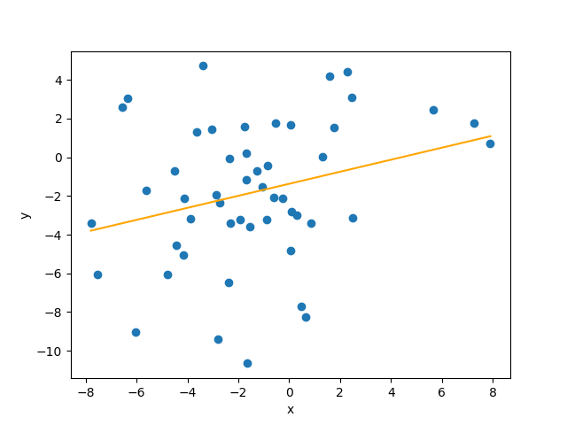

Примечание:  
 Так же, как и в пункте 2.2, в пунктах 1.7 и 1.8 можно использовать приближенные формулы, выраженные через argФ(zᵧ) для нахождения доверительных интервалов вместо формул, выраженных через коэффициент Стьюдента, так как выборка достаточно объемная (И выборочное стандартное отклонение стремится к генеральному, а распределение кси-квадрат будет стремится к нормальному).